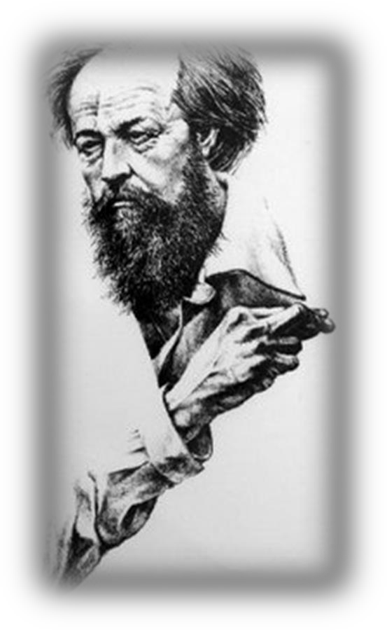

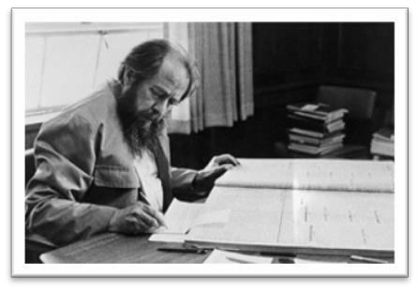 От составителя

11 декабря 2018 года исполняется 100 лет со дня рождения выдающегося русского писателя, публициста, общественного и политического деятеля, диссидента, одного из духовных лидеров православно- патриотического движения – Александра Исаевича Солженицына.
А. И. Солженицын получил широкую известность, как автор литературных произведений, а также стал известен историко- публицистическими произведениями об истории России XIX-XX веков.
Учитывая большое значение творчества Александра Исаевича Солженицына для отечественной культуры, Президент РФ Владимир Путин подписал указ о праздновании в 2018 году 100-летия со дня рождения писателя.
Методические материалы включают : страницы биографии А. И. Солженицына, награды и премии, цитаты и афоризмы, примерные названия мероприятий и книжных выставок, викторину «Что мы знаем о Солженицыне?» и список литературы, имеющейся в фонде МБУК
«Смирныховская ЦБС».
Представленная информация может стать основой для подготовки библиографических обзоров, викторин, тематических выставок-просмотров и т.д. Она окажет помощь в работе, учебе, самообразовании не только библиотечным работникам, но и преподавателям литературы, учащимся, студентам и просто любителям русской литературы.

УКАЗ ПРЕЗИДЕНТА РОССИЙСКОЙ ФЕДЕРАЦИИ
О ПРАЗДНОВАНИИ 100-ЛЕТИЯ СО ДНЯ РОЖДЕНИЯ А.И. СОЛЖЕНИЦЫНА

Учитывая большое значение творчества А.И. Солженицына для отечественной культуры и в связи с исполняющимся в 2018 году 100-летием со дня его рождения, постановляю:
- Принять предложение Правительства Российской Федерации о праздновании в 2018 году 100-летия со дня рождения А.И. Солженицына.
- Правительству Российской Федерации:
образовать организационный комитет по подготовке и проведению празднования 100-летия со дня рождения А.И. Солженицына и утвердить его состав;
обеспечить разработку и утверждение плана основных мероприятий по подготовке и проведению празднования 100-летия со дня рождения А.И. Солженицына.
3.Рекомендовать органам исполнительной власти субъектов Российской Федерации принять участие в подготовке и проведении мероприятий, посвященных празднованию 100-летия со дня рождения А.И. Солженицына.
4. Настоящий Указ вступает в силу со дня его подписания.

Президент Российской Федерации
В.ПУТИН
Москва, Кремль 27 июня 2014 года
N 474
1

Автобиография
Я родился в 1918 году, 11 декабря, в Кисловодске. Отец мой, студент филологического отделения Московского университета, не окончил курса, так как пошёл добровольцем на войну 1914 г. Он стал артиллерийским офицером на германском фронте, провоевал всю войну, умер летом 1918 г., ещё за полгода до моего рождения. Воспитывала меня мать, она была машинисткой и стенографисткой в г. Ростове-на-Дону, где и прошли всё моё детство и юность. Там я кончил в 1936 г. среднюю школу. Ещё с детства я испытывал никем не внушенное мне тяготение к писательству и писал много обычного юного вздора, в 30-е годы делал попытки печататься, но нигде не были мои рукописи приняты.
Я намеревался получить литературное образование, но в Ростове не было такого, как я хотел, а уехать в Москву не позволяло одиночество и болезнь моей матери, да и наши скромные средства. Поэтому я поступил на математическое отделение Ростовского университета: к математике у меня были значительные способности, она мне легко давалась, но жизненного призвания в ней не было. Однако она сыграла благодетельную роль в моей судьбе, по крайней мере дважды она спасла мне жизнь: вероятно, я не пережил бы восьми лет лагерей, если бы как математика меня не взяли на четыре года на так называемую «шарашку»; и в ссылке мне разрешили преподавать математику и физику, что облегчило жизнь и дало возможность заниматься писательской работой. Если бы я получил литературное образование, вряд ли я уцелел бы в своих испытаниях: я подвергался бы большим ограничениям. Правда, позже я начинал и его: с 1939 и до 1941 года параллельно физмату учился также на заочном отделении Московского института Истории-Философии-Литературы.
В 1941 г. за несколько дней до начала войны я окончил
физмат Ростовского университета. С начала её из-за ограничений по здоровью я попал ездовым обоза и в нём провёл зиму 1941-42 года, лишь потом, опять-таки благодаря математике, был переведен в артиллерийское училище и кончил его сокращённый курс в ноябре 1942 г. С того момента я был назначен командиром разведывательной артиллерийской батареи и в этой должности непрерывно провоевал, не уходя с передовой, до моего ареста в феврале 1945 г. Произошло это в Восточной Пруссии, странным образом связанной с моей судьбой: ещё в 1937 году, студентом 1-го курса, я избрал для описания «Самсоновскую катастрофу» 1914 г. в Восточной Пруссии, изучал материалы по ней — а в 1945 году и своими ногами пришёл в те места. (Как раз сейчас, осенью 70-го, та книга, «Август Четырнадцатого», окончена.)
2

Арестован я был на основании цензурных извлечений из моей переписки со школьным другом в 1944–45 годах, главным образом за непочтительные высказывания о Сталине, хотя и упоминали мы его под псевдонимом. Дополнительным материалом «обвинения» послужили найденные у меня в полевой сумке наброски рассказов и рассуждений. Всё же их не хватало для «суда», и в июле 1945 г. я был «осуждён» по широко принятой тогда системе — заочно, решением ОСО (Особого Совещания НКВД), к 8 годам лагерей (это считалось тогда смягчённым приговором).
Приговор я отбывал сперва в исправительно-трудовых
лагерях смешанного типа (описанного в пьесе «Олень и шалашовка»). Затем, в 1946 г., как математик был востребован оттуда в систему научно-исследовательских институтов МВД—МГБ и в таких «спецтюрьмах» («Круг первый») провёл середину своего срока. В 1950 г. был послан в ново созданные тогда особые лагеря для одних политических. В таком лагере в г. Экибастузе в Казахстане («Один день Ивана Денисовича») работал чернорабочим, каменщиком, литейщиком. Там у меня развилась раковая опухоль, оперированная, но не долеченная (характер её узнался лишь позже).
С передержкой на месяц после 8-летнего срока пришло —
без нового приговора и даже без «постановления ОСО», административное распоряжение: не освободить меня, а направить на вечную ссылку в Кок-Терек (юг Казахстана). Это не было особой мерой по отношению ко мне, а очень распростра- нённым тогда приёмом. С марта 1953 года (5 марта, в день объявленной смерти Сталина, я первый раз был выпущен из стен без конвоя) до июня 1956 г. я отбывал эту ссылку. Здесь у меня быстро развился рак, и в конце 1953 г. я был уже на рубеже смерти, лишённый способности есть, спать и отравленный яда- ми опухоли. Однако, отпущенный на лечение в Ташкент, я в тамошней раковой клинике был в течение 1954 года излечен («Раковый корпус», «Правая кисть»). Все годы ссылки я преподавал в сельской школе математику и физику и, при своей строго одинокой жизни, тайком писал прозу (в лагере, на память, мог писать только стихи). Мне удалось её сохранить и привезти с собой из ссылки в европейскую часть страны, где я продолжал так же заниматься внешне — преподаванием, тайно
— писанием, сперва во Владимирской области («Матрёнин
двор»), затем в Рязани.
Все годы, до 1961, я не только был уверен, что никогда при жизни не увижу в печати ни одной своей строки, но даже из близких знакомых почти никому не решался дать прочесть что- либо, боясь разглашения. Наконец, к сорока двум годам, такое тайное писательское положение стало меня очень тяготить.

3

Главная тяжесть была в невозможности проверять свою
работу на литературно развитых читателях. В 1961 году, после XXII съезда КПСС и речи Твардовского на нём, я решился открыться: предложить «Один день Ивана Денисовича». Такое само открытие казалось мне тогда — и не без основания — очень рискованным: оно могло привести к гибели всех моих рукописей и меня самого. Тогда обошлось счастливо: А.Т. Твардовскому, в ходе долгих усилий, удалось через год напечатать мою повесть. Но почти сразу же печатание моих вещей было остановлено, были задержаны и пьесы мои и (в 1964 г.) роман «В круге первом», в 1965 г. он был изъят вместе с моим архивом давних лет - и в те месяцы мне казалось непростительной ошибкой, что я открыл прежде времени свою работу и так не доведу её до конца.
Даже событий, уже происшедших с нами, мы почти
никогда не можем оценить и осознать тотчас, по их следу, тем более непредсказуем и удивителен оказывается для нас ход событий грядущих.

4

Страницы биографии А. И. Солженицына
«У писателей, озабоченных правдой, жизнь и никогда проста, не бывала, не бывает (и не будет)».

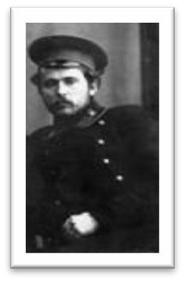
(А.И. Солженицын)
Александр Исаевич СОЛЖЕНИЦЫН (по отцу - Исаакиевич) - родился 11 декабря 1918 г. в Кисловодске.
Отец, Исаакий Семенович Солженицын, выходец из старинной крестьянской семьи, студент-филолог, в самом начале Первой мировой войны ушел добровольцем на фронт
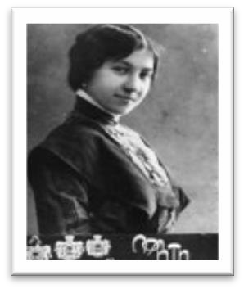
(офицер-артиллерист), умер до рождения сына в результате несчастного случая на охоте.
Из зажиточного крестьянского рода происходила и мать писателя – Таисия Захаровна Щербак, окончившая Бестужевские курсы в Петербурге, прекрасно знавшая иностранные языки. Оставшись вдовой, Таисия Захаровна стала стенографисткой и в 1924 году переехала с сыном в Ростов-на-Дону, где
«в невероятно тяжелых условиях», по словам писателя, вырастила его.
После учебы в школе будущий писатель поступил на физико-математический факультет Ростовского
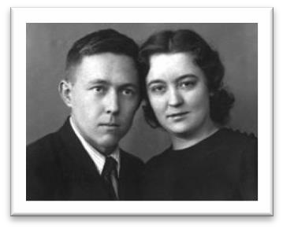
университета и с отличием окончил его в 1941 году.
В 1936 году он познакомился с Натальей Решетовской, которая училась на химическом факультете университете, ставшая его первой женой.
С 1939 года юноша параллельно учился на заочном отделении Московского института философии, литературы и истории (МИФЛИ).
18 октября 1941 года призван в действующую армию рядовым обоза (ездовой), но в марте
1942 года
добился перевода в артиллерию.

5

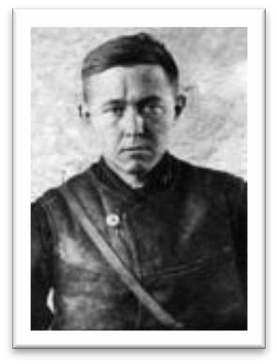В ноябре 1942 года окончил артиллерийское училище в Костроме, получив звание лейтенанта, и как командир
звукобатареи 794 Отдельного армейского разведывательного артиллерийского дивизиона (ОАРАД) был направлен на Северо-Западный фронт; прошел путь от Орла до Восточной Пруссии.

Получил звание капитана, был награжден орденом Отечественной войны II степени (1943) и орденом Красного Знамени (1944).
Военный опыт Солженицына и работа его звукобатареи отражены в его военной прозе конца 1990-х годов (рассказ «Желябугские выселки» и повесть «Адлиг Швенкиттен»).
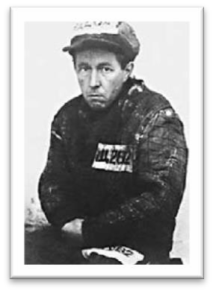
В 1945 году за три месяца до победы был арестован военной контрразведкой за антисоветскую агитацию и пропаганду, приговорен к восьми годам исправительно-трудовых лагерей.
Сначала Солженицын содержался в лагерях под Москвой и в Москве. Впечатления этих лет отразились в его пьесах «Олень и шалашовка»,
«Республика труда», в стихотворных циклах «Сердце под бушлатом», «Когда теряют счет годам…».
Затем около года Солженицын провел в научно- исследовательском подразделении НКВД в Рыбинске, откуда переведен в Москву, в «спецтюрьму № 16», называвшуюся в просторечии «Марфинской шарашкой». В ней зеки-специалисты разрабатывали средства радио-и телефонной связи.
С 1949 года начинается второй, самый трудный период лагерной жизни Солженицына : его переводят в Казахстан, в Экибастузский политический Особлаг, описанный в рассказе «Один день Ивана Денисовича» (1959). Здесь работал чернорабочим, каменщиком, литейщиком.
Годы заключения дали ему такую полноту и глубину жизнепонимания, без которых невозможно ответить на стоящие перед сегодняшней Россией вопросы.
«Страшно подумать, - говорит Солженицын в книге «Бодался теленок с дубом», - что б я стал за писатель (а стал бы), если б меня не посадили».
6

В экибастузском лагере Солженицын продолжает сочинять (не записывая, поскольку зекам запрещалось делать записи) большую
автобиографическую поэму «Дороженька»; он запоминает стихи и повторяет их с помощью четок. Позже писатель восстановит две главы из этой поэмы: 8-ю («Прусские ночи») и 9-ю («Пир победителей»).
Неожиданно над ним нависает новая угроза: обнаружена злокачественная опухоль; в феврале 1952 г. его оперируют с благополучным результатом.
Через год Солженицын освобожден из лагеря и отправлен на «вечное ссыльнопоселение» в аул Кок-Терек Джамбулской области.
После событий, связанных со смертью Сталина (5 марта 1953 г.), для Солженицына началась иная жизнь, теперь уже безраздельно посвященная борьбе за правду и за свое, новое в русской литературе слово.
Вскоре вновь напомнила о себе болезнь; теперь она зашла так далеко, что отпущенный на лечение в Ташкент Солженицын приехал туда «почти уже мертвецом». Чудом Солженицына удается спасти. Позже он расценивал свое исцеление как данную свыше «отсрочку» - для того, чтобы он до конца осуществил то дело, к которому призван.
В апреле 1956 года Солженицын вместе с другими политическими ссыльными был освобожден (без реабилитации) и в августе переехал в д. Мильцево Владимирской области, где один учебный год преподавал в средней школе. Этот эпизод биографии писателя изображен в рассказе «Матренин двор» (1959; первоначальное авторское название «Не стоит село без праведника»). Там встретил бывшую жену, которая заочно развелась с ним до освобождения, и они снова заключили брак.
6 февраля 1957 года Солженицын реабилитирован
решением Военной Коллегии Верховного Суда СССР.
После реабилитации писатель поселяется в Рязани, где работает учителем физики в средней школе и тайком пишет

«В круге первом».

7

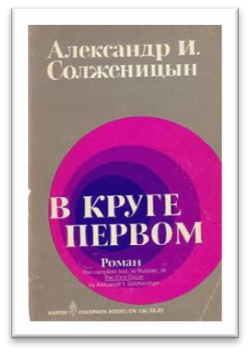 «В круге первом» - (в заглавии
содержится аллюзия на первый круг дантова ада) – роман по
в
происходит
сатирический,
преимуществу действие

специализированном институте-
тюрьме Маврино, аналоге того, где в конце 40-х годов отбывал срок
Солженицын.
Многие западные критики
высоко оценили роман за широкую панораму и глубокий,
непредвзятый анализ сталинской действительности.
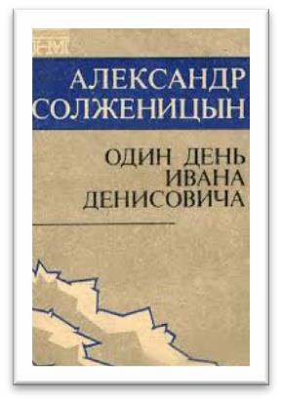
В 1959 г. Солженицын за три недели пишет повесть «Один день Ивана Денисовича», задуманную еще в Экибастузском лагере в 1950 г. и отражающую впечатления и размышления той
поры.
поистине историческое событие : за несколько недель Солженицын написал повесть «Один день Ивана Денисовича» (первоначальное название - «Щ-854 (Один день
произошло
году
1959
В

одного зэка)».
Замысел повести возник в 1950
году в Экибастузском лагере : «Как это родилось? Просто был такой лагерный день, тяжелая работа, я таскал носилки с напарником и подумал, как нужно бы
описать весь лагерный мир – одним днем».
По признанию Солженицына, «образ Ивана Денисовича сложился из солдата Шухова, воевавшего с автором в советско-германскую войну (и никогда не сидевшего), общего опыта пленников и личного опыта автора в особом лагере каменщиком. Остальные лица –
все из лагерной жизни, с их подлинными биографиями».
чистый, большой талант. Ни капли фальши… Описан один день, но о тюрьме сказано все…. Не знаю, в каких школах Вы учились, но пришли совершенно
Хороший,
«Ничего подобного давно не читал.
сформировавшимся писателем» (А. Т. Твардовский).

В 1961 году Солженицын передал текст рассказа
«Один день Ивана Денисовича» - в редакцию журнала
«Новый мир», возглавляемую А. Т. Твардовским.
8

В октябре 1962 г. под личным
давлением Н. С. Хрущева Политбюро ЦК КПСС приняло решение о публикации рассказа (Новый мир. 1962. № 11).
Рассказ произвел огромное впечатление на читателей в стране и за рубежом.

30 декабря 1962 года Солженицын был принят в Союз писателей.
Вскоре после этого в журнале «Новый мир» (№ 1, 1963) были напечатаны рассказы «Матренин двор»,

«Случай на станции Кочетовка», «Для пользы дела» и
«Захар-Калита».

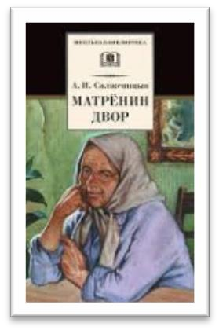
В 1959 году в Рязани был написан
(первоначальное название – «Не стоит
двор»
«Матренин
рассказ

село без праведника»).
В центре рассказа – кризис советской
деревенский мир от полной бездуховности, деградации и катастрофы. «Все мы жили рядом с ней, - заключает рассказ писатель, - и не поняли, что есть она тот самый праведник, без которого, по пословице, не стоит село. Ни город. Ни вся
уберегает
однако,
подвижничество,
Пожилая. Больная, нищая Матрена самоотверженно помогает односельчанам, чем они охотно пользуются. Ее
неузнанный праведник.
деревни и
земля наша».
Рассказ был принят читателями и критиками единодушнее и теплее, чем что-либо у Солженицына. Он был назван «блистательным», «подлинно гениальным
произведением».

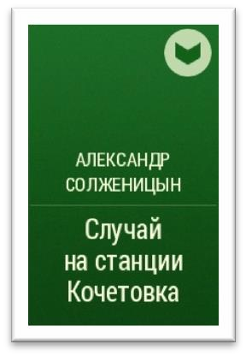
«Случай на станции Кочетовка» - это исследование душевной драмы героя, молоденького лейтенанта Васи Зотова в момент разрыва его с самим собой. Он чутко слушает отставшего от эшелона Тверитинова, - но вдруг пугается своей человечности как «упадка бдительности». Вспомнив, что он одет в форму, что за его спиной – портрет
железного наркома Кагановича, Зотов
сдает Тверитинова в комендатуру как дезертира. И напрасен
возглас Тверитинова : «Что вы делаете! Ведь этого
не исправить!»…

9

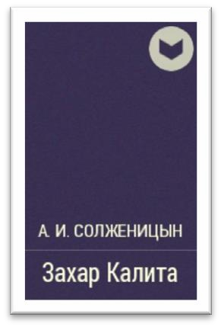 месту битвы 1380 года.
Рассказ «Захар - Калита»,
продолжающий тему праведничества, подвижничества, повествует о беднейшем мужике из села Куликовки, который самовольно произвел себя в смотрители Куликова поля. Захар не имеет даже избы, выпал из колхоза, прикрепив себя к условному историческому пространству –
Это были последние произведения Солженицына, появившиеся в советской печати.
В это же время Солженицын пишет сценарий «Знают истину танки!» (о подавлении Экибастузского восстания заключенных), пьесу «Свет, который в тебе» («Свеча на ветру»), рассказы «Крохотки».
После публикации «Одного дня Ивана Денисовича» к Солженицыну стекается множество писем-откликов его читателей - бывших политических заключённых сталинских лагерей. Писатель чувствует себя их голосом. Чувствует свою обязанность и ответственность рассказать об их трагической судьбе. Он приступает к работе над опытом художественного исследования русской трагической эпохи ХХ века - «Архипелагом ГУЛАГ».
«Архипелаг Гулаг» -
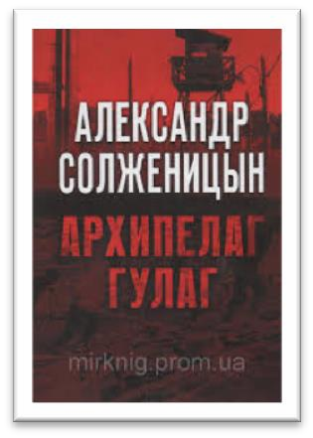
художественно-документальное
опыта автора и его друзей явно
одного лишь личного
на основе
исследование о страшной жизни заключенных в сталинских лагерях. Некоторые главы книги были написаны еще в 1958 году. «Однако работа прервалась, так как материала – событий, случаев, лиц –
недоставало».
Книга о судьбах так называемых «врагов народа» выросла в огромное полотно как по охвату лиц и событий, так и по их осмыслению. Произведение стало летописью страданий народа, энциклопедией беспрецедентного преступления против человечества. Сам автор образно определил «Архипелаг ГУЛАГ» как «окаменелую нашу
слезу», реквием русской Голгофе.
С 1964 по 1968 год было создано три редакции произведения. «Архипелаг ГУЛАГ» стал
гражданским и человеческим подвигом писателя.

10

В 1963-1967 годах создается повесть «Раковый корпус», задуманная весной 1955 года в день выписки Солженицына из Ташкентского онкодиспансера.
В произведении звучит мотив преодоления боли и смерти, но возникает и новая тема - выздоровления; тело выздоравливает от смертельного недуга, душа выздоравливает от страха, от несвободы. Перед вышедшим из больницы героем предстает как чудо цветущий
«немыслимой розовой нежностью» урюк. В этом знамении как будто соединяются собственная воля к новой жизни и Божий дар: «Чудо было задумано - и чудо нашлось. Еще много разных радостей ждало его сегодня в только что народившемся мире!..»

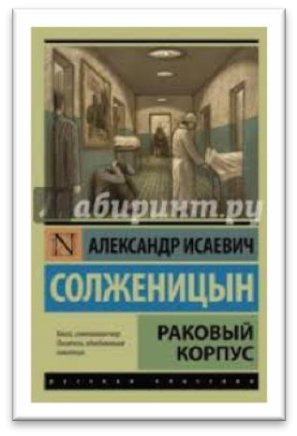
Роман «Раковый корпус», носит автобиографический характер: герой романа, Русанов, как в свое время и сам автор, лечится от рака в провинциальной
среднеазиатской больнице.
Хотя в «Раковом корпусе» заметны и политические акценты, главная тема романа – борьба человека со смертью: писатель проводит мысль о том, что жертвы смертельной болезни
парадоксальным образом добиваются
свободы, которой лишены здоровые люди.

В 1964 году писатель был выдвинут на Ленинскую премию по литературе, однако награды не получил, а после освобождения H. С. Хрущева с занимаемых постов перестал печататься.
16 мая 1967 г. Солженицын обратился к IV съезду писателей СССР с открытым письмом, в котором призвал к упразднению цензуры. В советской прессе началась прямая травля писателя.
В 1968 г. «Раковый корпус» (без ведома автора) и «В круге первом» (с его ведома) опубликовали за границей. Тогда же писатель тайно передал на Запад микрофильм рукописи 3-томного художественного исследования советской репрессивно-карательной системы «Архипелаг ГУЛАГ» (1958-1967; последняя редакция - 1979).
4 ноября 1969 г. Рязанское отделение СП РСФСР исключило Солженицына из Союза писателей.

11

Ещё в августе 1968 года познакомился с Натальей Светловой, у них завязался роман. Солженицын стал добиваться развода с первой женой.
С большими трудностями развод был получен 22 июля 1972. Вскоре Солженицыну удалось зарегистрировать брак со Светловой, которая будет его главным и единственным редактором, преданной и любимой до конца жизни женой, родившей ему трёх сыновей.
С конца 1970-х годов Солженицын работает над монументальным творением «Красное колесо». В десятитомном «Красном колесе» (1971-1991) на огромном фактическом материале он рассматривал причины русской революции, анализировал политические и идеологические платформы различных партий и групп, обосновал возможность альтернативного исторического развития России.

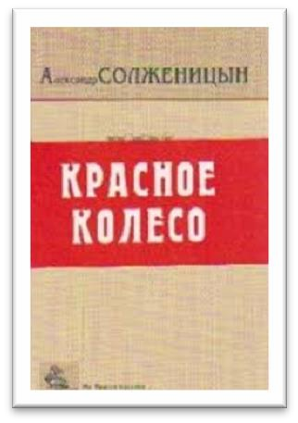 В 1969 году была начата работа над большим историческим романом «Р- 17», выросшим в эпопею «Красное

колесо».
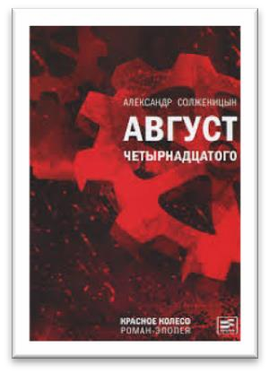
Два тома
первого романа –

«Август
Четырнадцатого»
и
исторических
сотнями
автором
полотно с
эпическое
Широкое
Самсонова.
освещают десять дней гибели армии

продолжают
двухтомный
роман
«Октябрь Шестнадцатого» и четырехтомный «Март

Семнадцатого».
персонажей
созданных
Автор избрал узловые события Первой мировой войны и начала революции, в которых проявилась тенденция огромного по охвату исторического процесса. Это точки перегиба, моменты кризиса, в которых видно роковое движение истории. Узел же «всей человеческой истории» для Солженицына – это Россия, ее падение и
возрождение.
Через все произведение проходит образ красного колеса, который становится «символом стихийного кружения разрушительных, всесжигающих сил русской
истории».

12

В 1970 году Солженицын был удостоен
Нобелевской премии по литературе «за нравственную силу, почерпнутую в традиции великой русской литературы». Выехать из страны он не хочет,
опасаясь лишиться гражданства и возможности бороться на родине, - поэтому личное получение премии и речь нобелевского лауреата откладываются.
В то же время его положение в СССР все более ухудшается. Это заставляет его дать разрешение на публикацию своих произведений за рубежом.
В 1972 году в лондонском издательстве на английском языке выходит «Август четырнадцатого» – первая книга многотомной эпопеи о русской революции, этот роман часто сравнивают с «Войной и миром» Толстого.
В «Августе четырнадцатого», по мнению американской исследовательницы Патриции Блейк,
«блестяще показано воздействие войны на жизнь отдельных людей, на всю нацию в целом».
В 1973 году КГБ конфисковал рукопись главного произведения Солженицына «Архипелаг ГУЛАГ».
Вскоре после конфискации рукописи писатель связался со своим издателем в Париже и распорядился сдать в набор вывезенный туда экземпляр «Архипелага», который увидел свет в декабре 1973 года.

В 1974 году писатель создает цикл публицистических статей, которые распространялись в самиздате, а позже были представлены зарубежной общественности в составе философско-публицистического сборника «Из-под глыб» («На возврате дыхания и сознания», «Раскаяние и самоограничение как категории национальной жизни»,

«Образованщина»).
Основная идея статей – критика либеральной псевдоинтеллигенции, претендующей на духовное лидерство, но не имеющей прочных морально-религиозных устоев.
12 февраля 1974 года писатель был арестован, обвинен в государственной измене, лишен советского гражданства и депортирован в ФРГ. Начинается двадцатилетний период эмиграции. Его жене, Наталии Светловой с тремя сыновьями было разрешено присоединиться к мужу позднее.
Сразу после ареста в свет выходит знаменитый манифест Солженицына, подготовленный им заранее,

- «Жить не по лжи!».

13

В 1974-1976 гг. Солженицын жил в Цюрихе (Швейцария).
Подробный рассказ обо всех этапах творческого пути, о неравной борьбе с режимом писатель собирает в автобиографическую книгу и позднее издает ее под названием «Бодался теленок с дубом : очерк литературной деятельности»(1967-1974).
Солженицын осмысливает свою предназначенность сказать слово правды, веря в то, что подсознательно слышал зов Божьей правды уже с юности.
За границей Солженицын основал Русский общественный фонд помощи заключенным и их семьям, куда поступали доходы от издания его сочинений.
После двух лет пребывания в Цюрихе Солженицын с семьей переезжает в США и поселяется в штате Вермонт, где трудится над полным собранием сочинений, продолжает работу над эпопеей «Красное колесо», посвященной предреволюционным годам.
"Красное Колесо" состоит из четырех частей - "узлов": "Август Четырнадцатого", "Октябрь Шестнадцатого", "Март Семнадцатого" и "Апрель Семнадцатого". Солженицын начал писать "Красное Колесо" в конце шестидесятых и завершил только в начале девяностых. "Август Четырнадцатого" и главы "Октября Шестнадцатого" были созданы еще в СССР.
В 1977 году Солженицын основал «Всероссийскую мемуарную библиотеку» и начал выпуск книг из серии

«Исследования новейшей русской истории» и –
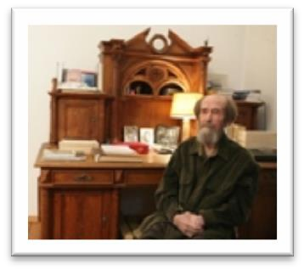
совместно с женой – «Наше недавнее».
С приходом перестройки официальное отношение в СССР к творчеству и деятельности Солженицына стало меняться, были напечатаны многие его произведения.
В 1989 году в «Новом мире»
публикуются нобелевская лекция и главы из «Архипелага ГУЛАГ», в 1990-м – роман «В круге первом» и повесть «Раковый корпус».
В 1990 году Солженицын пишет трактат «Как нам обустроить Россию». Писатель был искренне озабочен тем, чтобы страна получила «полную свободу хозяйственного или культурного дыхания», чтобы начался
«наш путь выздоровления - с низов», чтобы возродилось земское самоуправление, а земля с ее чудесным, благословенным даром плодоносить не

14

попала в руки анонимных спекулянтов. Он
своевременно предупредил, что помимо хорошего лозунга о «правах человека» есть и лозунг разумного
самоограничения, ответственности человека за Родину.
16 августа 1990 года Указом Президента СССР А. И. Солженицыну возвращено гражданство. В том же году за книгу "Архипелаг ГУЛАГ» ему присуждена Государственная премия, от которой он отказался, заявив: "Эта книга - о страданиях миллионов, я не могу собирать на ней почёт".
В 1994 году «вермонтский затворник», как называли писателя на Западе, вернулся в Россию.
Он активно включается в общественную жизнь, выступает с рядом очерков и статей, посвященных
«обустройству» России.
В 1997 году А. И. Солженицын был избран действительным членом Российской академии наук.
О жизни на Западе повествует вторая автобиографическая книга Солженицына – «Угодило зернышко промеж двух жерновов».
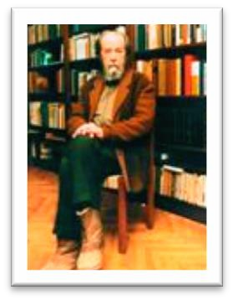
В декабре 1998 г. в связи с 80- летием писателя президент Б. Н. Ельцин подписал указ о награждении А. Солженицына высшим в России орденом Святого апостола Андрея Первозванного. Однако Солженицын отказался принять награду «от верховной власти, доведшей Россию до гибельного нынешнего состояния», заметив при этом, что,
«может быть, через немалое время» эту награду примут его сыновья. Несмотря на свое заявление, официально Солженицын остается четвертым кавалером восстановленного в 1998 г. ордена Святого апостола Андрея Первозванного вслед за академиком Лихачевым, конструктором Калашниковым и президентом Казахстана Назарбаевым.
В 1997 году была учреждена литературная премия А. И. Солженицына для награждения писателей, "чьё творчество обладает высокими художественными достоинствами, способствует самопознанию России, вносит значительный вклад в сохранение и бережное развитие традиций отечественной литературы".
Награждён Большой золотой медалью имени М. В. Ломоносова (1998 год).
В 2001-2002 годах выходит двухтомный монументальный труд "Двести лет вместе",
15

который автор посвящает истории еврейского народа в России.
Первая часть монографии охватывает период с 1795 по 1916 годы, вторая - с 1916 по 1995 годы.
«Двести лет вместе» - Это научно-историческое (по замыслу автора) исследование многих представителей интеллигенции повергло в оцепенение. Им непонятно, зачем писателю понадобилось в очередной раз трогать
проблему русско-еврейских отношений.
В прессе книга получила противоречивые оценки. Одни считают, что на этот раз из-под пера знаменитого писателя вышел страстный манифест «русского просвещенного почвенничества». Другие упрекают в том, что он «слишком мягок к евреям, и ему не хватает твердости». Третьи называют книгу откровенно
антисемитской.
объективность освещения темы, в одном интервью сказал:
«Я не мог бы написать этой книги, если бы не проникся
подчеркивая
Исаевич,
Александр
же
Сам
обеими сторонами».
12 июня 2007 года президент В. Путин посетил А. И. Солженицына и поздравил его с присуждением Государственной премии Российской Федерации за выдающиеся достижения в области гуманитарной
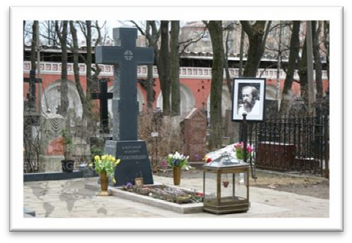
деятельности.
Последние годы жизни Александр Солженицын провел в Москве и на подмосковной даче в Троице-Лыкове. В конце 2002 года он перенес тяжелый гипертонический криз, последние годы жизни
тяжело болел, но продолжал писать. После перенесённой им тяжелой операции у него действовала только правая рука.
Сердце Александра Исаевича Солженицына перестало биться 3 августа 2008 года, газеты писали:
«Ушел хранитель совести», «Он был нашим Гомером». Хорошо сказали немцы: "Солженицыну наконец ничего больше ничего не грозит. Кроме бессмертия."
5 августа 2008 года в Российской академии наук, действительным членом которой являлся А. И.
Солженицын, состоялись гражданская панихида и прощание с ним.
16

Награды и премии
А. И. Солженицына

15 августа 1943 года - орден Отечественной войны II степени
12 июля 1944 года - орден Красной Звезды
1957 год - медаль "За Победу над Германией в Великой Отечественной войне 1941-1945 гг. "
1958 год - медаль "За взятие Кенигсберга"
1969 год (зима) - Премия французских журналистов за лучшую иностранную книгу.
1970 год - Нобелевская премия по литературе "за нравственную силу, с которой он следовал непреложным традициям русской литературы" (предложено Франсуа Мориаком). Получил диплом и денежную часть премии 10 декабря 1974 года, после высылки из СССР.
31 мая 1974 года - вручение премии Союза итальянских журналистов "Золотое клише".
декабрь 1975 года - французский журнал "Пуэн" объявил Солженицына "человеком года".
1983 год - Темплтоновская премия за успехи в исследовании или открытия в духовной жизни
20 сентября 1990 года - присвоено звание Почётного гражданина города Рязани.
декабрь 1990 года - Государственная премия РСФСР в области литературы за произведение "Архипелаг ГУЛАГ"
весной 1995 года вручена Литературная премия имени итальянского писателя-сатирика Виталиано Бранкати
1998 год - Большая золотая медаль имени М. В. Ломоносова - "за выдающийся вклад в развитие русской литературы, русского языка и российской истории" (вручена 2 июня 1999 года)
1998 год - Орден Святого апостола Андрея Первозванного - за выдающиеся заслуги перед Отечеством и большой вклад в мировую литературу. От награды отказался ("…от верховной власти, доведшей Россию до нынешнего гибельного состояния, я принять награду не могу").

17

1998 год - от имени Русской Православной Церкви писатель награждён орденом Святого благоверного князя Даниила Московского
декабрь 2000 года - награждён Большой премией Французской академии нравственных и политических наук (Института Франции)
2003 год - Почётный доктор Московского государственного университета имени М. В. Ломоносова
2004 год - орден Святого Саввы Сербского 1-й степени (высшая награда Сербской православной церкви); вручена 16 ноября 2004 года
2004 год - лауреат национальной премии "Россиянин года" в номинации "Духовный лидер" 2006 год - Государственная премия Российской Федерации - "за выдающиеся достижения в области
гуманитарной деятельности".
2006 год - Национальная премия "Россиянин года" 2007 год - Премия Фонда "Живко и Милица Топалович" (Сербия) (вручена 7 марта 2008 года): "великому писателю и гуманисту, чья христианская правдивость дарит нам храбрость и утешение"
2008 год - Ботевская премия (Болгария) "за творчество и гражданскую позицию в защите нравственных и этических принципов цивилизации" 2008 год - Большой крест ордена Звезды Румынии
(посмертно).

18

Цитаты и афоризмы
"Раковый корпус"
Александр Солженицын,
«А откуда вы знаете, в какой точке земли вы будете счастливы, в какой - несчастливы? Кто скажет, что знает это о себе?»

«Если ты не умеешь использовать минуту, ты зря проведешь и час, и день,

Александр Солженицын, "Раковый корпус"
Александр Солженицын,
и всю жизнь»
«Литература - учитель жизни»
"Раковый корпус"
«Смирная овца волку по зубам»
Александр Солженицын, "Архипелаг ГУЛАГ"
«Великая ли мы нация, мы должны доказать не огромностью территории, не числом подопечных народов, но величием поступков»

Александр Солженицын, "Архипелаг ГУЛАГ"
«Умного на свете много, мало - хорошего»
Александр Солженицын, "В круге первом"
«С кого начинать исправлять мир? С других? Или с себя?..»

Александр Солженицын, "В круге первом"
«Две загадки в мире есть: как родился - не помню, как умру - не знаю»
Александр Солженицын, "Матренин двор"

«Работа - она как палка, конца в ней два: для людей делаешь - качество дай, для начальника делаешь - дай показуху»
Александр Солженицын, "Один день Ивана Денисовича"

«Образование ума не прибавляет»

Александр Солженицын

19

«Колыма была - самый крупный и знаменитый остров, полюс лютости
этой удивительной страны ГУЛАГ, географией разодранной в архипелаг, но психологией скованной в континент»
Александр Солженицын, "Архипелаг ГУЛАГ
«Неограниченная власть в руках ограниченных людей всегда приводит к

Александр Солженицын, "Архипелаг ГУЛАГ"
жестокости»
«Жизнь дана для счастья»
Александр Солженицын, "Раковый корпус"

«Один дурак столько задаст вопросов, что сто умных не справятся
ответить»
Александр Солженицын, "Раковый корпус"

20

Примерные названия книжных
выставок и мероприятий

«Как пламень, русский ум опасен…»: литературная гостиная

«Легенда и беспокойная совесть России»: выставка-портрет

«На изломах судьбы А. Солженицына»: вечер-портрет

«Великий "спорный" писатель, или Подмастерье Бога на земле»: литературная гостиная
«Как пламень русский ум опасен…»: вечер-портрет

«Один день Александра Исаевича»: литературный рассказ

«Портрет на фоне мифа»: книжная выставка

«Возвращение в тайный круг»: обзор книг Солженицына

«Человек перед лицом истории»: литературный вечер

«Душа и колючая проволока»: литературный вечер

«Век Солженицына»: литературный экскурс

«Архипелаг ГУЛАГ – летопись страданий»: выставка одной книги

«Лагерные университеты писателя»: литературный вечер

«И прошлого тянется нить»: выставка-биография

«Услышанный Солженицын»: выставка-коллаж
21

22

«О люди, люди с номерами! Вы были люди, не рабы!»:
выставка-напоминание по произведениям А. Солженицына

«Между двух бездн»: тематический час

«Исповедь чистой души»: вечер-портрет, посвященный 95- летию со дня рождения Александра Исаевича

«Эмигрант поневоле»: выставка – портрет

«Вокруг «Круга первого»: «Архипелаг «ГУЛАГ»: выставка одной книги

«Александр Солженицын. Личность. Творчество. Время»:
мультимедийная презентация

Хроника жизни и творчества
А. И. Солженицына

1918 г. - 11 декабря родился в Кисловодске
1936 г. - окончил школу в Ростове-на-Дону, поступил на физмат Ростовского Университета
1939 г. - поступил в экстернат искусствоведческого факультета МИФЛИ
1940 г. – 27 апреля женится на Наталье Решетовской
1941 г. - получил диплом с отличием об окончании физмата Ростовского Университета
1941 - 1945 гг. - в армии, от рядового до капитана 1945 г. - арестован на фронте в Восточной Пруссии, 9 февраля; 7 июля осужден
1948 г. – в декабре заочный развод с женой
1953 г. - отправлен "навечно" в ссылку в аул Кок-Терек Джамбульской области Казахской ССР
1953-1956 гг. - учительствует (математика и физика) в коктерекской средней школе; лечится в Ташкентском "раковом корпусе"
1956 г. - в апреле распущена ссылка по 58-й статье, в июне уезжает в Россию
1956-1957 гг. - учительствует в Мезиновской средней школе во Владимирской области
1957 г. - 6 февраля реабилитирован Военной коллегией Верховного суда СССР
1957 г. – повторный брак с Натальей Решетовской
1957 - 1962 гг. - учительствует в Рязани, в школе № 2 1959 г. - в мае-июне написал "Один день Ивана Денисовича" 1961 г. - в ноябре рассказ отнесен в "Новый мир" Александра Твардовского
1962 г. - в ноябрьской книжке "Нового мира" опубликован
"Один день…"
1963 г. - в январском "Новом мире" напечатаны рассказы
"Матрёнин двор" и "Случай на станции Кречетовка"
1965-1968 гг. - в несколько приёмов написан "Архипелаг ГУЛАГ"
1966 г. - закончена повесть "Раковый корпус"
1967 г. - в мае - открытое письмо Съезду советских писателей
1968 г. - окончательная редакция романа "В круге первом" 1969 г. - в марте начал писать историческую эпопею "Красное Колесо"; в ноябре исключен из Союза писателей 1970 г. - в октябре присуждена Нобелевская премия по литературе
1971 г. - в Париже выходит на русском языке "Август Четырнадцатого"; в декабре умирает А.Т. Твардовский

23

1972 г. – развод с первой женой Натальей Решетовской
1973 г. – заключен брак с Натальей Светловой
1970-1973 гг. - рождаются три сына - Ермолай, Игнат, Степан
1973 г. - в конце августа рукопись "Архипелага ГУЛАГа" захвачена КГБ; в декабре первый том "Архипелага…" вышел в Париже
1974 г. - лишён советского гражданства и выслан из СССР
1975 г. - в Париже выходит "Бодался телёнок с дубом" 1976 г. - переезжает из Цюриха в США, штат Вермонт 1978 г. - Гарвардская речь
1975-1989 гг. - пишет "Красное Колесо"; выступает с публицистикой
1989 г. - начало печатания "Архипелага" на родине 1990 г. - публикация статьи "Как нам обустроить Россию?"
1993-1994 гг. - завершает "Очерки изгнания", пишет первые "двучастные" рассказы
1994 г. - в мае возвращается на родину
1994 -1998 гг. - много ездит по российской провинции 1998 г. - публикует книгу "Россия в обвале"; празднует 80-летний юбилей; на сцене "Театра на Таганке" проходит премьера "Шарашки"
1998-2003 гг. - публикует "Двучастные рассказы", очерки "Литературной коллекции" : "Двести лет вместе", "Угодило зёрнышко промеж двух жерновов".
2003 г. - в Москве прошла международная конференция: "Александр Солженицын: проблемы художественного творчества"
2006 г. - начинает выходить 30-томное Собрание сочинений
2007 г. - становится лауреатом Государственной премии; в Иллинойском университете (США) проходит международная конференция "Александр Солженицын: писатель, мифотворец и общественный деятель"
2007-2008 гг. - готовит к печати очередные тома Собрания сочинений; выступает с рядом злободневных публикаций

Александр Исаевич Солженицын умер 3 августа 2008 года в Москве, похоронен на кладбище Донского монастыря

24

Что мы знаем о Солженицыне?
Викторина
Вопросы с ответами

Когда и где родился А. И. Солженицын?
Ответ:(11 декабря 1918 года в Кисловодске)

На каком факультете Ростовского университета учился Солженицын?
Ответ: (На физико-математическом факультете)

Какое военное звание Солженицын получил, окончив артиллерийское училище в Костроме? Ответ: (Лейтенант)

- Каков боевой путь Солженицына на фронтах Великой Отечественной войны? Какие награды он получил?
Ответ : ( Прошел боевой путь от Орла до Восточной Пруссии, получил звание капитана. Был награжден орденом Отечественной войны II степени (1943) и орденом Красного Знамени (1944).

- Когда и за что Солженицын был арестован? Ответ: ( В 1945 году за антисоветскую агитацию и пропаганду).

На какой срок исправительно-трудовых лагерей был приговорен Солженицын?
Ответ: (Приговорен к восьми годам исправительно- трудовых лагерей).

Какое заболевание обнаружили у Солженицына в
1952 году?
Ответ : (Рак).

- Когда А.И. Солженицын был реабилитирован? Ответ: (6 февраля 1957 года Солженицын реабилитирован решением Военной Коллегии Верховного Суда СССР).

Где и кем работал писатель после реабилитации?
Ответ :
(учителем физики и астрономии в Рязани).

25

- Первоначальное название повести «Один день Ивана Денисовича»?
Ответ : («Щ-854 (Один день одного зэка)».

- Назовите фамилию главного героя повести «Один день Ивана Денисовича»?
Ответ : (Шухов).

- В каком журнале был напечатан рассказ «Один день Ивана Денисовича»?
Ответ : (Новый мир).

В каком году А. И. Солженицын был принят в Союз писателей?
Ответ : (30 декабря 1962 года Солженицын был принят в Союз писателей).

Какое произведение автор определяет как
«окаменелую нашу слезу», реквием русской Голгофе?
Ответ : («Архипелаг ГУЛАГ»).
- В каком году и где были впервые опубликованы произведения «В круге первом» и «Раковый корпус»?
Ответ : (В 1968 г. «Раковый корпус» (без ведома автора) и «В круге первом» (с его ведома) опубликовали за границей).

В каком году и за что писателю была присуждена Нобелевская премия?
Ответ : (В 1970 году Солженицын был удостоен Нобелевской премии по литературе «за нравственную силу, почерпнутую в традиции великой русской литературы»).

Роман-эпопея Александра Солженицына, посвященный предреволюционным годам
Ответ : «Красное колесо»

Когда и за что Солженицын был арестован и лишен гражданства?
Ответ: (12 февраля 1974 года писатель был арестован, обвинен в государственной измене, лишен советского гражданства и депортирован в ФРГ).

26

Сколько лет провел Солженицын в эмиграции?
Ответ : ( Двадцать лет).

За какую книгу автору была присуждена Государственная премия в 1990 году и от которой он отказался?
Ответ : (За книгу «Архипелаг ГУЛАГ» Солженицыну была присуждена Государственная премия, от которой он отказался, заявив: "Эта книга - о страданиях миллионов, я не могу собирать на ней почёт").

В каком году состоялось возвращение писателя на родину?
Ответ : (В 1994 году «вермонтский затворник», как называли писателя на Западе, вернулся в Россию).

Автобиографическая книга Солженицына о жизни на Западе?
Ответ : (О жизни на Западе повествует автобиографическая книга Солженицына – «Угодило зернышко промеж двух жерновов»)

- Почему Солженицын отказался от получения ордена Святого апостола Андрея Первозванного? Ответ : (Солженицын отказался принять награду «от верховной власти, доведшей Россию до гибельного нынешнего состояния»).

Как называется его двухтомный монументальный труд об истории еврейского народа в России?
Ответ : (Двухтомный монументальный труд "Двести
лет вместе")

- Когда и где умер А.И.Солженицын? Ответ : (3 августа 2008 года, в г. Москве на подмосковной даче в Троице-Лыкове)

Где был похоронен А.И.Солженицын?
Ответ :(Похоронен на кладбище Донского монастыря)

27

Список литературы, имеющейся в фонде МБУК «Смирныховская ЦБС».

Книги

  - Малое собрание сочинений : [в 7 т.] / А. И. Солженицын. – Москва : ИНКОМ-НВ, 1991.
2.Архипелаг ГУЛАГ, 1918-1956 : опыт художественного исследования : [в 3 т.] /А. И. Солженицын. – Москва : Сов. писатель : Новый мир, 1990.
3. В круге первом : роман /А. И. Солженицын. – Москва : Панорама, 1991. – 752 с.
4.Избранная проза : рассказы, повесть / А. И. Солженицын. – Москва : Советская Россия, 1990. – 704 с.

5.Матрёнин двор : рассказы / А. И. Солженицын ; худож. В. Бритвин. - Москва : Детская лит., 2014. - 220с.

- Не стоит село без праведника : рассказы, повесть / А. И. Солженицын. – Москва : Книжная палата, 1990. – 573 с.

- Раковый корпус : повесть / А. И. Солженицын. – Москва : Современник, 1990. – 430 с.
- Рассказы / А. И. Солженицын. – Москва: Современник, 1989. – 302 с.

- Русская проза XX века: А.И. Солженицын, А.П. Платонов, М.М. Пришвин, В.В. Набоков, И.С. Шмелев, А.В. Вампилов, В.Ф. Тендряков. - Москва : АСТ : Астрель, 2003. - С.5 -159.
- Царь. Столыпин. Ленин : главы из книги "Красное Колесо" / Александр Солженицын ; ред. Н.Д. Солженицына. - Москва : Астрель, 2011. - 624с.

28

Литература о жизни и творчестве
- Солженицын А. И. / под ред. Н.Н. Скатова // Русские писатели : биобиблиогр. словарь: в 2 ч. Ч.2 / - Москва : Просвещение, 1998. - С. 379–385.

- Александр Исаевич Солженицын / С. А. Мусский // Сто великих нобелевских лауреатов. – Москва : Вече, 2006. – С. 94 – 100.

- Петелин, В. В. История русской литературы XX века / Виктор Петелин ; Шолоховcкий центр Московского государственного гуманитарного университета им. М. А. Шолохова. - В авт. ред. - Москва : Центрполиграф, 2012 - 2013.
Т. 2: История русской литературы второй половины XX века. 1953 - 1993 годы. - 2013. – С. 828 -842.

- Солженицын Александр Исаевич / научн. ред. В. В.
Славкин // Всё обо всех : справочник : в 10 т. Т. 9 – Москва : Слово : АСТ, 1998. – С. 302 – 307.

Публикации в периодических изданиях

Солженицын в школе
- Барабанова, М. В. Идея страдания в творчестве Ф. М. Достоевского и А. И. Солженицына / М. В. Барабанова // Лит. в школе. – 2012. – N 1. – С. 11–13.
Страдание как духовное очищение и возрождение человека в творчестве Достоевского и Солженицына

- Галицких, Е. О. "Молитвенное слово русской поэзии"
: XI класс / Е. О. Галицких // Лит. в школе. - 2009. - № 11.
- С. 24-27.
Методические рекомендации к проведению урока в 11- м классе, посвященного знакомству с молитвенным словом русской литературы – в стихотворениях, романсах-молитвах, прозаических произведениях этого жанра. Как пример разбирается миниатюра Александра Солженицына "Молитва" из его цикла "Крохотки".

- Корюкалова, М. П. "Не стоит земля без праведника" : по рассказу А. И. Солженицына "Матренин двор" : XI класс / М. П. Корюкалова // Лит. в школе. – 2011. – N 11. – С. 23–24.

29

Урок в XI классе. Проблемная беседа, цель которой – увидеть внутреннюю красоту главной героини рассказа Солженицына, живущей в ладу с совестью, бескорыстно помогающей людям. Сопоставление судеб обычной крестьянки Матрены и блаженной старицы Матроны Московской: такие праведники дают надежду на сохранение нас как нации, как народа.
18.Кулакова, Е. Ю. "Как пламень, русский ум опасен..." : лит. гостиная / Е. Ю. Кулакова // Читаем, учимся, играем. - 2011. - № 3. - С. 63-72.
Сценарий для проведения литературной гостиной по жизни и творчеству писателя А. И. Солженицына для учащихся 8-11-х классов. Для усвоения материала предлагается викторина с вопросами по произведениям "Один день Ивана Денисовича", "Матрёнин двор".

  - Курошина, Л. Н. Анализ миниатюры А. И. Солженицына "Вязовое бревно" / Л. Н. Курошина // Лит. в школе. – 2011. – N 11. – С. 24–25.
Анализ миниатюры Солженицына: авторский неологизм, ассоциации.

  - Левицкая, Г. Н. Александр Солженицын: жизнь и творчество: семинар-конференция / Г. Н. Левицкая, С. Н. Кононова // Лит. в школе. – 2008. – N 2. – С. 27–30.
Конспект урока, посвященного жизни и творчеству Солженицына А. И.

  - Левушкина, О. Н. Образ праведницы в рассказе А. И. Солженицына "Матренин двор" / О. Н. Левушкина // Лит. в школе. – 2010. – N 8. – С. 13–17.
Понятие праведности, роль в мировоззрении русского человека. Образ праведника. Матрена – истинный носитель народного сознания. Мотив духовной связи Матрены и ее дома.

  - Локтионова, М. "Не стоит село без праведника": размышления о рассказе А. Солженицына "Матренин двор" / М. Локтионова // Лит. в школе. – 2010. – N 8. – С. 17–20.
Соответствие двух вариантов названия рассказа (авторского и журнального. Понимание смыслообразующего слова «праведник» в самом рассказе и в контексте русской культуры.

30

  - Никитина, Л. К. Прошлое, настоящее и будущее в рассказе А. И. Солженицына "Пасхальный крестный ход" : опыт интегрир. уроков литературы и истории : IX класс / Л. К. Никитина, В. В. Осинцева // Лит. в школе. – 2011. – N 8. – С. 31–34.
Изучение рассказа А. И. Солженицына "Пасхальный крестный ход" на уроках литературы в IX классе в контексте истории.

  - Пронина, Е. Книга А. И. Солженицына «Архипелаг ГУЛАГ» для школы / Е. Пронина // Лит. в школе. – 2011. -
№1. – С. 47.

  - Федорова, Е. А. Премия для гения : интеллект. игра / Е. А. Федорова // Читаем, учимся, играем. - 2008. - № 7. - С. 10-18.
Сценарий интеллектуальной игры для старшеклассников, посвященной русским писателям - лауреатам Нобелевской премии по литературе. Одна из тем игры – творчество А. И. Солженицына.

  - Фурсенко, А. М. Человек и время в рассказе А. И. Солженицына "Один день Ивана Денисовича": материалы к уроку : XI класс / А. М. Фурсенко // Лит. в школе. – 2012. – N 1. – С. 14–15.
Образ главного героя в рассказе "Один день Ивана Денисовича".

  - Чалмаев, В. А. Александр Солженицын в жизни и творчестве / В. А. Чалмаев // Лит. в школе. – 2011. – N 5. – С. 9–14.
Биография А. Солженицына и его родных: отца, матери, дедов, образы родных в творчестве писателя.

  - Чалмаев, В. А. Александр Солженицын в жизни и творчестве : гл. II : Александр Солженицын в 30-е годы / В. А. Чалмаев // Лит. в школе. – 2011. – N 6. – С. 16–20.
Отражение биографий родных А. Солженицына в его романах.

  - Чалмаев, В. А. Александр Солженицын в жизни и творчестве : гл. III : Война – путь самопознания. Арест и конец двоемыслия / В. А. Чалмаев // Лит. в школе. – 2011.
– N 7. – С. 7–11.

31

Великая Отечественная война в жизни творчестве А. Солженицына.

  - Чалмаев, В. А. Александр Солженицын в жизни и творчестве : гл. IV : Энергия восхождения писателя / В. А. Чалмаев // Лит. в школе. – 2011. – N 8. – С. 15–19.
Жизнь и творчество А. Солженицына после освобождения из заключения; анализ повести "Один день Ивана Денисовича"; сопоставление "лагерного" творчества Солженицына и Шаламова.

  - Чалмаев, В. А. Александр Солженицын в жизни творчестве / В. А. Чалмаев // Литература в школе. 2011. – N 10. – С. 10–14.
Лагерная тема в повести А. Солженицына "Один день Ивана Денисовича" и в рассказах В. Шаламова

  - Чалмаев, В. А. Александр Солженицын в жизни творчестве : гл.V : Исповеди на рубеже жизни и смерт («Раковый корпус») / В. А. Чалмаев // Лит. в школе. 2011. – N 11. – С. 11–17.
А. Солженицын всем своим творчество напоминает о том, что вырождение нравственност ведет к разрушению человека и мира в целом.

  - Чалмаев, В. А. Александр Солженицын в жизни творчестве : гл. VI : "Окаменелая наша слеза ("Архипелаг ГУЛАГ" – чаша страданий, трагическа страница истории / В. А. Чалмаев // Лит. в школе. 2012. – № 1. – С. 5–11.
Поэтика "Архипелага ГУЛАГ": трагедия народа достойной его эпопее.

  - Черкезова, М. В. А. И. Солженицын в школьном изучении / М. В. Черкезова // Лит. в школе. - 2014. - № 9. - С. 32-36.
Материал статьи может быть использован учителем в его вступительном слове о жизни и творчестве А. И. Солженицына. В статье дана методика работы с рассказом "Матрёнин двор". Приводится анализ повести "Один день Ивана Денисовича", который строится на наиболее ярких, острых и сложных для понимания современными учащимися эпизодах.

32

  - Широкова, Л. Н. Проблема нравственного выбора рассказе А. И. Солженицына "Молодняк" / Л. Н. Широкова Лит. в школе. – 2008. – N 2. – С. 30–32.
Урок литературы по рассказу А. Солженицына "Молодняк".

  - Шуралев, А. М. Причастность к жизни : приемные дети в произведениях А. П. Платонова ("Юшка"), М. А. Шолохова ("Судьба человека") и А. И. Солженицына ("Матренин двор") / А. М. Шуралев // Лит. в школе. – 2007. – N 12. – С. 8–11.
Осмысление мотива любви к ближнему, бескорыстного доброго отношения к человеку, попавшему в беду, основанного на сознании того, что каждый создан по образу и подобию Божьему и заслуживает милосердия. Эта тема в творчестве писателей А. П. Платонова, М. А. Шолохова и А. И. Солженицына

Электронные ресурсы
  - Александр Исаевич СОЛЖЕНИЦЫН : [Электронный ресурс] : материалы к биобиблиографии . - Режим доступа

: http://www.trinitas.ru/rus/doc/avtr/01/1661-slg.pdf
(6.08.2018 )
38.Александр Исаевич Солженицын [Электронный ресурс] : библиографический указатель. – Режим доступа : mir.donpac.ru/solgen.doc ( 16. 07.2018).
39.Александр Исаевич Солженицын [Электронный ресурс] – Режим доступа : http://www.solzhenitsyn.ru/main.php( 26.07.2018).
40.Александр Солженицын в жизни и творчестве (1918 - 2008) [Электронный ресурс] : аннотир. биобиблиогр. указ. – Режим доступа : unkomi.ru/wp- content/uploads/2017/04/Solzhenicyn-izdanie.pdf( 24.05.2018).
41.«А. И. Солженицын. Личность, творчество, время»[Электронный ресурс] : аннотированный библиографический указатель. - Режим доступа: lib.seversk.ru/resources/fulltext/data/1/Солженицын%202.pdf (31.10.2017).

33

42.Александр Солженицын. Цитаты и афоризмы [Электронный ресурс]– Режим доступа : https://quote- citation.com/topic/aleksandr-solzhenicyn(8.11.2017).

43.«Обреченный на бессмертие» : к 100-летию со дня рождения А.И. Солженицына [Электронный ресурс] : сборник методико-библиографических материалов. – Режим доступа : www.cbs-bk.ru/node/579 (30.10.2017).

44.Празднование 100-летия со дня рождения А. И. Солженицына [Электронный ресурс] : в помощь библиотекарю. – Режим доступа : http://novichokprosto- biblioblog.blogspot.ru/2014/06/blog-post_28.html (30.10.2017).

45.Солженицын, Александр Исаевич – биография и творчество[Электронный ресурс] – Режим доступа : http://rushist.com/index.php/russia/3680-solzhenitsyn- aleksandr-isaevich-biografiya-i-tvorchestvo(12.02 .2018 ).

46.Солженицын, Александр Исаевич – жизнь и произведения [Электронный ресурс] – Режим доступа : http://rushist.com/index.php/russia/3849-solzhenitsyn- aleksandr-isaevich (1.11.2017).

34

Содержание

От составителя 1
Страницы биографии А. И. Солженицына… 5
Награды и премии 17
Цитаты и афоризмы 19
Примерные названия мероприятий и книжных выставок 21
Хроника жизни и творчества А. И. Солженицына…..23 Викторина «Что мы знаем о Солженицыне?» 25
Список литературы. Из фонда МБУК «Смирныховская ЦБС» 28
-Книги 28
- Публикации в периодических изданиях 29
- Электронные ресурсы о А. И. Солженицыне..33

Подготовила:
Егорова Л.Г. , заведующая информационно библиографическим сектором ;
Компьютерная верстка и дизайн : Ан О.М. зав. отдела АиИТ;
Печатается по решению редакционного

МБУК «Смирныховская ЦБС» ул. Ленина, 12
Тел: 42-3-67, 42-1-35 Факс: 42-2-45
E - mail: smir_library@mail.ru Сайт: http://smirlib.ru
Принтер «HР Color LaserJet 3600» Тираж 6 экз.

